НАШІ ПРАВА - ЩАСЛИВЕ ДИТИНСТВО.
Мета : узагальнити знання про основні права дитини, розділити поняття “права і обов’язки; показати єдність прав і обов’язків;виховувати повагу до прав інших людей;
ознайомити з основними питаннями щодо підлітківта молоді, з найбільш поширеними прикладами правопорушень з метою їх попередження;виховувати правову свідомість
Епіграф: Людина — найцінніший скарб. Кожен із вас - особистість,
і саме такої людини, як ви , більше на Землі немає і не буде.
Учень.
Мораль і право, Право і Закон
Рушійні сили для життя людини,
А їх знання надасть нам вірний тон
І розвитку держави - України.
Регулювати світ людських стосунків,
Впроваджувать державницький процес
Все в правознавстві міститься в рахунку,
Розумно й чесно твориться прогрес.
Щоб забезпечить молодим майбутнє,
Свідомо накопичуйте знання.
Все, що завчили, стане незабутнім,
Конкретно мусим жить, не навмання.
Вчитель. У мене на столі є чудова скринька, у ній зараз - найцінніший скарб нашої планети Земля. Я вас заінтригувала, хочете дізнатися що тут таке? Хто з вас хоче побачити, може зазирнути, але поки що не розказувати, кого там побачить (саме кого, а не що). Так кого ж ви побачили в чарівній скриньці? (Відповіді дітей). Ви побачили там себе, оскільки на дні було дзеркальце.
У дзеркалі ви побачили себе - людину, найголовніший скарб нашої планети. Кожен із вас — неповторна особистість, цілий Всесвіт, і він унікальний, тому що ніколи і ніде не може повторитися. Але пройшло не одне тисячоліття, поки людство усвідомило неповторність кожного і ухвалило закони, які оберігають людину, її життя й індивідуальність. Отже, з чого все почалося.
Ведучий. Давним-давно, ще в стародавні часи, у людей була необхідність відстоювати свої права. Спочатку це робили силою. Слабка людина не мала жодних прав, якщо в неї не було сильного покровителя, який бажав би допомогти їй у вирішенні суперечок.
Тривалий час діяв неписаний закон: «Хто сильний , той правий». Але коли виникли перші держави, правителі яких прагнули встановити загальний порядок і норми життя для всіх громадян, у людське суспільство прийшов новий закон права. Тепер держава ставала на захист і сильного, і слабкого. Головним критерієм права стала справедливість, а не сила.
Вчитель .Минали століття. Держави розросталися, процвітали або гинули. Чому? Як свідчить історія, правителі й уряд не завжди піклувалися про свій народ. Отже, людству потрібно було щось вирішити, знайти такого захисника, який міг би примусити державу поступитися своїми інтересами заради інтересів своїх громадян і постійно піклуватися про них.
Ведучий. Місію такого захисника взяла на себе міжнародна організація ООН, створена в 1945 році з метою вирішення будь-яких конфліктів та суперечок між країнами не воєнним, а мирним шляхом за столом переговорів. Одним із її засновників була й Україна.
Вчитель. А 1948 року держави, що увійшли до ООН, підписали Загальну декларацію прав людини — документ, у якому вони пообіцяли одна одній і своїм народам забезпечити громадянські права й свободи, рівність усіх перед законом.
Ведучий. Загальна декларація прав людини - важливий і корисний документ. Але в ньому говориться про людей загалом — і жодного слова про дітей. Але ж діти потребують особливої уваги й захисту з боку держави.
Вчитель .Саме тому в 1989 році ООН прийняла окремий документ під назвою «Конвенція про права дитини». Конвенція - це міжнародна угода. У ній держави беруть зобов'язання дотримуватися прав кожної дитини. І наша держава також підписалася під цим документом, а отже, пообіцяла світові піклуватися про своїх маленьких громадян.
Ведучий. Сьогоднішні діти - це майбутні дорослі XXI століття, і наше завдання допомогти вам засвоїти соціально-правові принципи, які закріплені в Конвенцій ООН про права дитини.
1-й учень.
Найбільше я хочу,
Щоб мир був на світі,
Як небо - у зорях,
А сад наш - у цвіті.
2-й учень.
Найбільше я хочу,
Щоб сонце щоранку
Зі мною віталось,
Присівши на ґанку.
3-й учень.
Найбільше я хочу,
Щоб рідна матуся
Всміхнулась мені,
Коли я усміхнуся.
Вчитель Давайте пригадаємо, про які права дітей ідеться в Конвенції, на що кожен із вас має незаперечне право!
Учням роздаються інформаційні картки « Права дитини» та статті Конвенції ООН
« Про права дитини ».
Завдання ознайомтеся з інформацією та проінформуйте :
- яке право дитини зображено на малюнку,
- знайдіть відповідну статтю в Конвенції « Про права дитини»
Вчитель От і перегорнули ми з вами сторінки Конвенції ООН «Про права дитини» і визначили, які ми маємо права .
Але нам хотілося б дізнатися чи добре ви пам'ятаєте свої права і чи вмієте їх правильно реалізовувати?
Давайте проведемо «Казкову правову вікторину» і на прикладі героїв відомих вам казок спробуємо роз'яснити статті Конвенції про права дитини.
(Учні мають визначити, яке право, визначене Конвенцією про права дитини, було порушено стосовно цього героя).
1. Мачуха з ранку до вечора примушує Попелюшку працювати. Бідній дівчинці заборонено брати участь в іграх та забавках сестер. Яке право порушено стосовно Попелюшки? (Право дитини на відпочинок і розваги, право брати участь у розважальних заходах, що відповідають їхньому віку).
2. Ідучи дорогою через ліс до хворої бабусі, Червона Шапочка зустріла Вовка, який сказав, що він чуйний, добрий, що також хоче провідати хвору бабусю. Вона повірила. Вони вирішили позмагатися: пішли різними дорогами, хто швидше дістанеться місця. Але Вовк випередив її, обманом вдерся до хати, з'їв бабусю, а потім і Червону Шапочку.
Які права дитини порушив Вовк? Чи потрібно спілкуватися з незнайомими людьми?
(Вовк порушив головне право дитини - право на життя, також незаконно ввірвався до чужої оселі).
Вчитель. «Я маю право!», «Чому ви порушуєте мої права?» - ці слова, на жаль, часто використовує людина в ситуаціях, коли сама не права. Зазвичай заява про особисті права є виправданням пасивності, лінощів, прагненням отримати щось, нічого не даючи натомість.
Рольова гра « Права та обов’язки.»
І зараз, друзі, перед вами будуть розіграні ситуації, у яких діти недоречно заявляють про свої права. Ваше завдання - визначити, чому той чи інший герой не правий. Що б ви на місці дорослого віповіли йому? А можливо, він усе ж таки правий у своїх вимогах?
Ситуація 1
Мама. Негайно зроби музику тихіше! Вже північ, ти весь будинок розбудиш!
С и н. А я маю право на відпочинок! Я хочу відпочивати з музикою!
Відповідь . Син порушує право сусідів на відпочинок в тишині. Він не поважає
права інших людей.
Ситуація 2
Учитель. Юрко, ти сьогодні черговий, витри,будь-ласка, дошку і полий квіти.
Юрко . Ви не маєте права примушувати мене чергувати! Конвенцією про права дитини заборонено заставляти дітей працюват
Відповідь . Крім прав Юрка є ще й обов’язки – чергового, як і у всіх дітей в класі. Крім того його обов’язок – поважати права інших людей на чистоту в класі.
Ситуація 3
Учитель. Сашко, чому ти бігав по класу на уроці іноземної мови?
Сашко. Ну і що? Я маю право на свободу переміщення!
Відповідь. Його однокласники мають право на освіту, а він бігав і порушував їх права. Сашко не поважає права інших учнів.
Ситуація 4.
Мама. Доню, а чому ти сміття не винесла, за хлібом не сходила?
Дочка. Тому ,що Організація Об’єднаних Націй забороняє використовувати примусову працю дітей!
Відповідь: Вона не права, тому, що хліб купити і сміття винести- це не примусова
праця, а допомога батькам по господарству.
Ситуація 5.
Учитель (звертається до учня). Скажи, будь ласка, чому ти неготовий до уроку?
Учень. Я вирішив зовсім не відвідувати ваші уроки математики. Вони мені не цікаві, до того ж я збираюся після школи вступати до гуманітарного ВНЗ.
Учитель. Але шкільну програму з математики ти маєш вивчати.
Учень. У такому випадку я вимагаю, щоб мене навчав інший учитель. Ви — занадто суворі, хоча самі, на мою думку, не дуже добре знаєте предмет, який викладаєте.
Учитель. Ти поводишся зневажливо й дуже грубо. Я змушена викликати твоїх батьків.
Учень. Це не грубість, а моя думка. Я маю право вільно висловлювати свої погляди з будь-яких питань, що стосуються мене.
Вчитель. Звичайно, ми добре розуміємо, як неприємно, коли твоїх батьків викликають до школи. І, звичайно, ми вільні у висловлюванні власних думок. Проте закон у цьому випадку на боці вчителя. Подумайте, чого не можна припускатися, заявляючи про свої права?
(Дійсно, Конвенція визнає за дитиною право вільно висловлювати власні думки, але це право обмежується в деяких випадках. Зокрема, якщо висловлювання власної думки завдає шкоди репутації та гідності іншої особи).
Вчитель. Отже, давайте підсумуємо сьогоднішню зустріч.
Діти , що добре знають герої цих сценок ? ( права )
А чого вони зовсім не знають ? (обов’язків )
Вчитель. А як же робити правильно ?
Висновок : Якщо ти будеш поважати права інших, то і твої права будуть поважати. Неможна ставити свої права вище прав інших людей.
Вчитель. Незабаром вам відповідати за життя нашої країни. Адже недарма говориться: «Держава будується не в майбутньому, вона будується сьогодні». Ви своїми знаннями, своєю працею маєте доводити свою любов до держави. Хочеться вірити, шо ви зробите це гідно, щоб кожен міг би сказати: «Я — громадянин України».
Читець. Я маю право жити на Землі,
Творити, дихати, учитись,
Примножувать багатства всі її,
Своєю Україною гордитись.
Я маю право Україну восхвалять,
Боротися за неї і за честь стоять,
Безкрайнії поля її любити
І щовесни журавликів із вірою зустріти.
Я маю право на веселку і весну,
На щедру осінь і на тепле літо,
На зиму, так безмежно чарівну,
І на поля зі стиглим житом.
На золотаве сонце в небесах,
Що щедро Україну зігріває
На соловейка спів в гаях
І на любов батьків, безмежну і безкраю.
Не меркнуть зорі,
Йдуть у небуття,
Бо мають право вік світити.
Я ж маю право на життя,
Я гідно мушу жити.

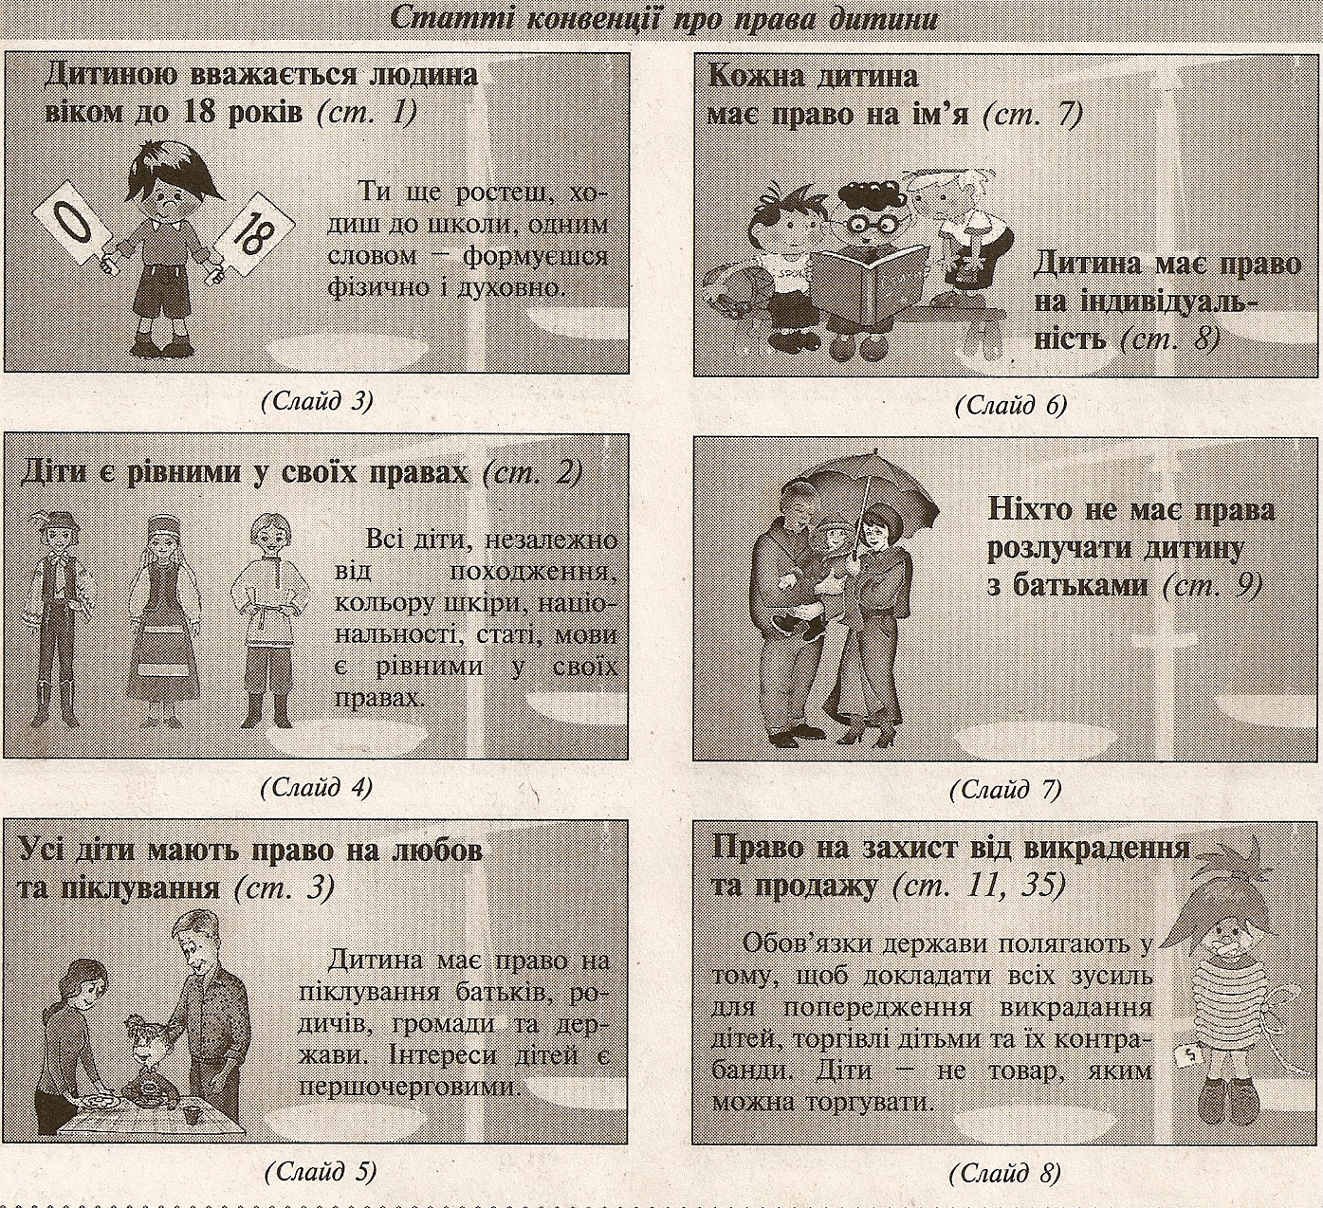

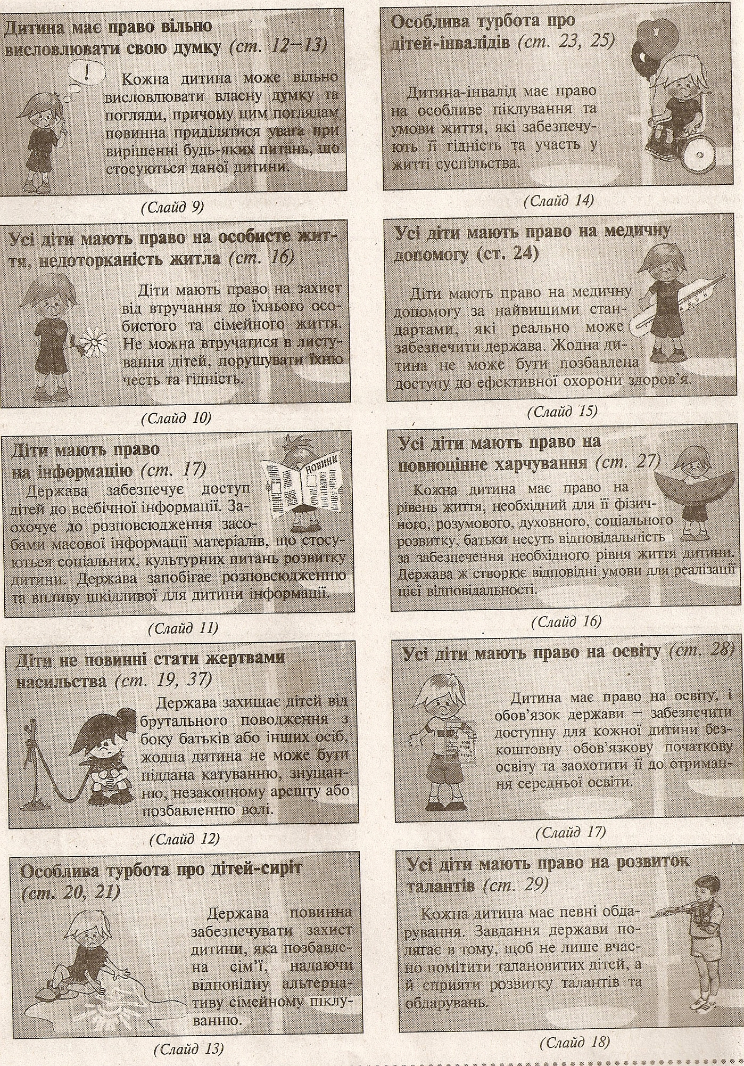

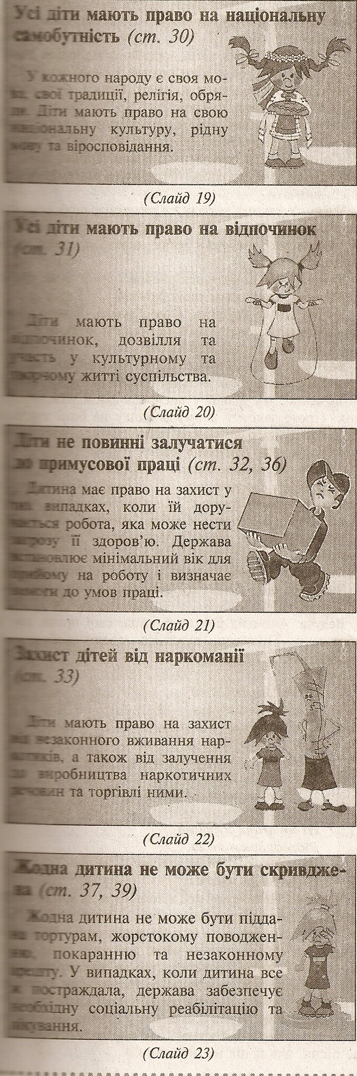

Мета проведення правового рингу: з’ясувати, які учні знають основні поняття з правознавства, навчити дітей користуватися своїми правами в різних ситуаціях, виховувати почуття відповідальності за свої вчинки
ІІІ період – конкурс “Аукціон ідей”
ІV період – “Хто правий?”
Учасники команд складають ситуаційні розповіді, де дитина вчинила правильно або не правильно. Команда-суперниця висловлює своє бачення проблеми.
VІ період – “Конвенція прав дитини”
Учасники команд по черзі називають права дитини (в різних правових ситуаціях). Виграє команда, що назвала більше вправ.
VІІ період – “Хто на що здатний”
Кожна команда малює малюнок, що коментує права дитини, дитину в різних правових ситуаціях.
II раунд – “Юридичний буквар”
1. Що таке право?
2. Що таке держава?
3. Що таке правопорушення?
V раунд – Практичне право “Ситуація”
"Учитися жити по закону, поважати закон і виконувати його,

людина повинна з малих літ, з сім'ї, дитячого садка, школи".

Рибінський Є.М.

Сьогоднішні діти - це дорослі XXI століття. Тому головним завданням
школою і іншими соціальними
інститутами суспільства - допомогти їм засвоїти соціально-правові прин-
ципи, які закріплені в Конвенції ООН про права дитини.

Працівники дшколи повинні знати ті положення і статті Конвенції ООН
про права дитини, які стосуються їх професійної діяльності.

Ст.13 Дитина має право на пошук, отримання і передачу інформації...

Ст.17 Дана стаття признає право дітей на користування засобами
масової інформації,які відповідають мовним потребам дитини.

Ст. 28 і 29 присвячені визнанню прав дитини на освіту,яка сприяє
розвитку особистості,таланту,розумових і фізичних навиків дітей в
найбільш повному об’ємі.

Ст.ЗІ Констатує право дитини на відпочинок і дозвілля, вільно брати
участь в культурному житті,займатися мистецтвом.

СТАТТІ КОНВЕНЦІЇ ПРО ПРАВА ДИТИНИ (адаптований текст):

"Всі права і свободи, вказані в Конвенції, належать кожній дитині,
незалежно від раси, кольору шкіри, статі, мови і віросповідування."
---, кольору шкіри, статі, мови і віросповідування."
/

"Кожна дитина має право на життя і здоровий розвиток." /ст.6/

"Кожна дитина має право на ім'я." /ст.7/

"Дитина має право на індивідуальність." /ст.8/

"Ніхто не має права розлучати дитину з батьками." /ст.9/

"Дитина має право вільно виражати свою думку." /ст.13/

"Дитина має право на особисте життя, недоторканість житла, тайну
кореспонденції." /ст.16/

"Ніхто не має права кривдити іншу людину,принижувати її і жорстоко
наказувати." /ст.І9/

"Дитина має право на користування сучасною охороною здоров"я.
/ст.24/

"Дитина має право на освіту." /ст.28-29/

"Кожна людина, і дитина теж, має право на відпочинок." /ст. 31/

"Ніхто не може зробити дитину рабом." /ст. 32 /

"Ніхто не повинен катувати, принижувати чи жорстоко наказувати
дитину." /ст.37/

"Ніхто не має права посадити людину в тюрму, якщо вона не винна.
Кожен має право на справедливий суд і дитина теж." /ст.40 і ст.11/

З ГЕРОЯМИ КАЗОК ПО СТАТТЯХ КОНВЕНЦІЇ: Правова гра для учнів 4-5 кл.

Мета : Навчити дітей самостійно працювати з текстом Конвенції про
права дитини. У грі розглядаються конкретні ситуації порушення прав
дитини на прикладі літературних героїв. Основним атрибутом гри є картки
з текстом телеграм від імені літературних героїв, по відношенню до яких
були порушені права.

ТЕКСТ ТЕЛЕГРАМ І ВІДПОВІДІ ДО НИХ:

1. "Рятуйте! Нас з’їв сірий вовк !" /Червона Шапочка і бабуся із
казки Ш.Перро "Червова Шапочка", ст. 6/

2. "Діти, допоможіть! Посадили мене в тюрму за те, що допоміг
Гарбузу повернути його будиночок." /Цибуліно із казки Дж. Родарі
"Пригоди Цибуліно", ст.11 і ст.40/

3. "Мені дуже холодно в зимовому лісі. Діти, допоможіть знайти
квіти." /Падчерка із кізки С.Маршака "Дванадцять місяців”, ст.19 і
ст.31/

4. "Діти, мене відвезли від бабусі і названої сестри в льодове
царство. Мені холодно, я хочу додому." /Кай із "Снігової королеви"
Г.Х.Андерсена, ст.9, ст.8/

5. "Діти,я хочу на бал, а мене примушують працювати без відпочинку"
відпочинку"
/ Попелюшка із казки "Попелюшка" Ш.Перро, ст.31 і ст. 16/

ПОДОРОЖ З ГЕРОЯМИ КАЗОК на тему "ДИТИНА І ЇЇ ПРАВА" для учнів
молодшого шкільного віку

Мета: познайомити дітей з їхніми правами на прикладах казок
"Попелюшка", "Червона Шапочка", "Білосніжна та семеро гномів". Навчити
дітей свідомо оцінювати ситуацію, аналізувати вчинки героїв. Виховувати
товариськість, почуття власної гідності, любов до своїх ближніх. Під час
подорожі рекомендуємо розглянути справу про порушення прав дитини в
одному казковому королівстві.

Бажано було б розіграти уривки з казок в ролях,а потім задати дітям
запитання:

Уривки з яких казок ви переглянули ?

Як ви гадаєте, чому мачуха образила Попелюшку ?

Чому зведені сестри не любили її ?

Чи мали право ображати всі дівчинку ?

Чи мачуха і справді була кращою за Білосніжку ?

Чому вона наказала відвести дівчинку до лісу ?

Кого зустріла в лісі Червона Шапочка ?

Про кого з нею розмовляв Вовк ?

Які саме права дитини порушені в цих казках ?

Чи мав право Вовк поселитись в будиночку бабусі ?

"ЧИ ЗНАЄТЕ ВИ...": Вікторина для учнів 7-8кл.

Як називається основний документ громадянина? (паспорт)

Який закон вважається головним законом країни? /Конституція/

Що являє собою добровільне об’єднання громадян країни за певними
політичними поглядами? /партія/

Як називають осіб, які не досягли І8-річного віку? /неповнолітні/

Як називають захисника у суді? /адвокат/

Як називають людину, що бачила злочин? /свідок/

Як називається примусове затримання особи співробітниками
правоохоронних служб? /арешт/

Як називається державний озброєний орган виконавчої влади, який
захищає життя, здоров"я і права громадян? /міліція/

Який документ прийнятий ООН рішенням своєї Генеральної Асамблеї 20
листопада 1989 року? /Конвенція про права дитини/

Розглянути ситуацію
Як це часто трапляється з дітьми в найскладнішому — перехідному — віці, пригода почалася з малого — з невинної, на перший погляд, гри в «пера». Збиралися на старому подвір'ї. Там у самому центрі штабелів, рейок і ящиків, накритих зверху фанерою та картоном, хлопці влаштували свій «штаб». Ні дощ, ні сніг не проникають крізь надійний дах. Та й від очей старших сховатися можна. Розмовляли про переглянуті фільми, обмінювалися марками. До цього сховища і прийшов одного разу Юрко Сичов — нахабний хлопець, років на дна старший за інших. Спочатку переглядався, грав з хлопцями в шашки. Потім перейшов на «пера». Нарешті — витяг карти.
Сергій Колосов і не помітив, як опинився у Сича в боргу.
- Треба розраховуватись,— сказав той сердито і вимогливо, спіймавши Сергія біля виходу з школи.— Ти мені десятку винен.
- Поверну я тобі твою десятку,— насупився Колосов.
- Після дощику в четвер,— присвиснув Сичов. І наблизившись до обличчя підлітка, відчеканив тоном, який не обіцяв нічого доброго: «Увечері не розрахуєшся — поговоримо по-іншому».
До вечора Сергій ходив сам не свій. Йому кілька разів хотілося кинутися до мами на роботу: вона чергувала в поліклініці. Але ніби якась невідома сила зупиняла підлітка: він боявся зробитися в очах друзів маминим синочком. Ось тоді-то і згадав Сергій, що мати гроші на продукти зберігає в скриньці для білизни. «Візьму десятку, може й не помітить»,— промайнула у підлітка думка. Перебравши кілька ключів, він відчинив скриньку. Грошей у ній не було. Але лежав годинник дядька Михайла, який нещодавно помер від тяжкої хвороби. Сергій машинально взяв годинник на долоню. «За чесну військову службу»,— прочитав він вигравіруваний на кришці напис. «За чесну...— зненацька для самого себе повторив він, і фарба сорому залила обличчя.— А я що роблю?» Зачинивши скриньку, він рішуче накинув на себе пальто і попростував до мами в поліклініку.
Дайте відповіді на запитання:
1). Поясніть, чому хлопець опинився на грані злочину.
2). Як, на вашу думку, повинна вчинити мама, почувши розповідь сина?
(Звіт груп.)
Учитель. Ось і добігає кінця наша виховна година, на якій ми обговорювали важливі питання, що стосуються двох таких несумісних понять: дитина і злочин. Дійсно, пияцтво, алкоголізм, наркоманія — це обставини, які пов'язані зі злочинністю і правопорушенням. Адже більше половини всіх злочинів скоюється в стані сп'яніння, і хуліганство, і навмисні посягання на особу і майно теж вчинюються переважно особами в стані сп'яніння. І що найбільше жахає, так це те, що неповнолітні опиняються в цих тенетах.
саме у ваших руках.
Тема. Про закон і право.
Мета: ознайомити учнів зі статтями Конституції України про особисті права і свободи громадян, розкрити їх зміст; поглибити знання учнів про особисті права і свободи людини в суспільстві; розвивати в учнів впевненість; виховувати правову свідомість, громадянську позицію.
Обладнання: Конституція України, Закон України «Про освіту», витяг із Конвенції прав дитини, чисті аркуші паперу.
Епіграф. Право створене на користь людству.
Суть права полягає в такому : жити чесно , не завдавати шкоди іншому , надавати кожному те , що йому належить.
Хід заняття
Учитель, звертаючись до учнів класу, пропонує поговорити про права людини, підкреслює важливість знання прав особистості і повідомляє, що їхні однолітки за кордоном вивчають свої права і вміють ними користуватися.
Слово вчителя.
«Ніхто нам не збудує держави, коли ми самі її собі не збудуємо, і ніхто з нас не зробить націю, коли ми самі нацією не схочемо бути»,— писав український історик і філософ В'ячеслав Липинський.
Ще у прадавні часи первісні люди відчули й зрозуміли, як добре жити, коли між усіма панує злагода. Разом легше боронитися від дикого звіра, нападників. Лише гуртом можна пережити люту зиму, добути їжу, передати молодому поколінню набутий досвід.
На світі чимало маленьких і великих народів, і в кожного з них є свої традиції, культура, віросповідання, звичаї, закони. Але існують загальнолюдські моральні цінності, які важливі для людини будь-якої національності. Це — шанування батьків і пращурів, справедливість, доброчинність, дотримання вищих законів людяності й честі.
Християни сповідують десять найголовніших заповідей, записаних у Законі Божому.
Запитання до учнів.
- Що означає, на вашу думку, слово «закон»?
Слово вчителя.
Тлумачний словник дає таке визначення цього слова: «Закон — це встановлене найвищим органом державної влади загальнообов'язкове правило, яке має найвищу юридичну силу; загальноприйняте, усталене правило співжиття, норма поведінки».
Кожна людина має почуття, здібності, характер. На світі немає двох однакових людей — кожна особистість єдина й унікальна. Як же так зробити, щоб усі люди усе ж таки жили з повагою одне до одного? Із покоління в покоління, протягом століть людство встановлювало різні правила, які б допомогли визначити стосунки між особистостями, громадами, навіть державами.
Нині ми також живемо за певними правилами. І не помічаємо їх лише тому, що вони стали для нас загальноприйнятими нормами.
Ви заходите до школи — і бачите на центральній стіні холу великий плакат, на якому викладено правила поведінки учнів. Ви — учні, тож мусите дотримуватись цих правил. «Навіщо для школи створені якісь особливі правила?» — запитаєте ви. Щоб під час уроків було тихо, щоб кожний із вас мав своє місце за партою, щоб учителям було легше навчати вас, а вам — навчатися.
Ви заходите до автобуса — на перегородці, що відділяє водія від загального салону, прилаштовано правила для пасажирів міського транспорту. Даної миті ви,— пасажири, тож повинні дотримуватися цих правил, щоб не було штовханини біля виходу, щоб ні з ким не сталося нещасного випадку, щоб старі, хворі люди та маленькі діти могли зручно розташуватися.
Заходите до театру — тут ви повинні дотримуватись правил, встановлених для глядачів: здати у гардероб верхній одяг, зайняти вказане на білеті місце, протягом вистави сидіти тихо, нікому не заважаючи.
Кожному з нас відомі суворі правила дорожнього руху. Вони обов'язкові й для пішоходів, і для водіїв. За виконанням правил дорожнього руху пильно стежать працівники державної автоінспекції, бо тут ідеться не лише про порядок та зручність, але й про життя людей.
Але є такі правила, які обов'язкові для усіх громадян держави, хто б вони не були — дорослі чи діти, міські жителі чи селяни, пішоходи чи пасажири. У нашій державі ці правила встановлює найвищий орган законодавчої влади — Верховна Рада України. Називаються такі правила державними законами. Ви, напевно, чули від дорослих, що закони підказують нам усім — і малим, і дорослим — як жити у своїй країні та з її сусідами у злагоді й мирі. У кожній державі є звід найголовніших законів. Він називається Конституцією.
Слово «конституція» походить із латинської мови й у перекладі означає «устрій, установлення». Цей документ визначає основні права та обов'язки громадян держави. Кожний, хто хоче, щоб усі жили щасливо, повинний добре знати Конституцію своєї держави, розуміти її, виконувати і боронити.
(Учитель показує Конституцію України.)
Конституція України — книжка, що складається із вступної частини і ста шістдесяти однієї статті, вона є визначальною для всього українського народу. У статтях Конституції сформульовані права й обов'язки громадян України. На основі Конституції складаються всі інші закони, постанови, рішення, які регулюють діяльність і взаємини громадян.
Дата 28 червня 1996 року, коли прийнято і затверджено Конституцію України, вписана золотими літерами в історію нашого народу.
Ми стали сучасниками знаменної історичної події. Важливо пам'ятати, що розбудова держави, її майбутнє, дієвість Основного Закону у неабиякій мірі залежать від свідомості й особистого внеску кожного з нас.
Другий розділ Конституції України — один із найважливіших, він називається «Права, свободи та обов'язки людини і громадянина». У ньому є статті, що безпосередньо стосуються вас і ваших батьків.
51 стаття Конституції зазначає, що батьки повинні виховувати дитину до повноліття, дбати про її здоров'я, матеріальне забезпечення та навчання, готувати до самостійного життя. Батько і мати мають однакові обов'язки та права щодо дітей.
«Шануй батька свого і матір свою»,— кожний із нас повинен, поки живе на цьому світі, пам'ятати цю Божу заповідь. Швидко плине час і прийде хвилина, коли наші батьки стануть старими, немічними. Обов'язком дорослих повнолітніх дітей е піклування про своїх батьків.
.
У чому проявляється любов батьків до вас? За що люблять вас батьки?
Як ви гадаєте, чи любили б вас батьки, якби ви були менш розумними, менш слухняними, менш гарними?
Слово вчителя. Ваші батьки люблять вас не за красу чи якусь добру рису характеру, а тому, що ви — їхні діти. Кожна дитина має право на батьківську любов. Коли ви виростете і станете батьками, ви також будете любити своїх дітей, навчите їх людяності, працьовитості, порядності.
Але не можна навчати добра, застосовуючи жорстокість і приниження. Ніхто і ніколи не сміє здійснювати насилля над дитиною.
А як виховували дітей у давнину? Подекуди вважалося, що навчання без биття не може бути ефективним і що гарні манери і вихованість треба вбивати різками. Нині ж силові методи виховання педагоги вважають неприпустимими і такими, що принижують особистість дитини.
Із цього приводу давайте звернемось до казки Астрід Ліндгрен «Малюк і Карлсон».
Бесіда.
- Який персонаж казки є прихильником антигуманного ставленням до дітей?
- Як ти ставишся до слів Фрекен Бок: «Нічого-нічого, у мене і діти, і собаки швидко стають шовковими»?
- Який персонаж казки відстоює права Малюка як дитини і людини?
Слово вчителя.
Ви, звичайно, любите і поважаєте своїх батьків.
І ваші тато, мама, бабуся і дідусь ставляться до вас так само. Але іноді дорослі вважають: оскільки дитина іще І не повністю сформована особистість і не може самостійно піклуватися про себе, вона має жити лише за вказівками батьків і вчителів і сприймати будь-яке їхнє рішення як закон.
На жаль, нерідко трапляються випадки зневажливого і навіть жорстокого ставлення до дітей.
Яскравим прикладом такої поведінки з боку дорослих є казка Шарля Перро «Попелюшка».
Бесіда.
- Чи рівні за правами і свободами були Попелюшка і її сестри?
- Які епізоди казки свідчать про те, що мачуха поводилася із Попелюшкою жорстоко і несправедливо?
- Який персонаж казки виявив справжню турботу про Попелюшку?
- Як би ви на місці Короля покарали злу мачуху Попелюшки?
Слово вчителя.
Дійсно, мачуха Попелюшки заслуговує на суворе осудження. У наші часи таке ставлення до дитини теж не залишається без покарання. Якщо дорослі, навіть батьки, недбало ставляться до виховання дітей, завдають шкоди їхньому фізичному, моральному чи психічному здоров'ю, у справи такої родини втручається міліція і навіть суд. Він може позбавити батьків прав на дитину і передати її на виховання державі.
Запитання до учнів.
- Як ви гадаєте, чому дитині добре живеться у дружній родині?
Слово вчителя.
Послухайте оповідання Василя Сухомлинського «Подарунок нерідній дочці».
В одного чоловіка були три рідні дочки й четверта нерідна.
Поїхав батько у місто, купив дочкам подарунки.
Сидять дівчатка перед батьком, чекають, затамувавши подих, що ж він кожній привіз.
— Це тобі,— витяг батько з мішка гребінець і дав першій рідній дочці.
— Це тобі,— витяг разок намиста і дав другій рідній дочці.
— Це тобі,— витяг з мішка три стрічки в косу й дав третій рідній дочці.
— А це тобі,— витяг батько з мішка барвисте шовкове плаття і дав нерідній дочці.
Зраділа нерідна дочка та й міряє плаття, а батько тим часом цілує кожну рідну дочку й про здоров я питає.
А нерідна бачить, що батько цілує рідних, поклала плаття та й жде: ось і до мене ж підійде батько, поцілує й про здоров'я спитає.
Ждала-ждала та й не діждалась.
Бесіда.
Батько зробив рідним дочкам дрібні подарунки, а нерідній — дорогий. Чи можна вважати, що він любить нерідну дочку більше за рідних?
Із чого стає зрозуміло, що батько рідних дочок любить, а про нерідну лише дбає?
Чи може подарунок, навіть найцінніший, замінити справжню любов та піклування? Чому?
Слово вчителя.
З давніх часів в Україні важливого значення надавали освіті. Великий князь Київської Русі Володимир Мономах радив: «А коли добре щось умієте — то не забувайте, а чого не вмієте — того учітеся...». Тарас Шевченко писав: «Учіться , читайте, і чужого научайтесь, і свого не цурайтесь!»
Сучасність вимагає особливої уваги до освіти. У статті 53 Конституції України записано, що «для кожного учня є обов'язковою загальна середня освіта». Конституційне забезпечена доступність і безоплатність освіти в державних навчальних закладах, вільність вибору типу і форм навчання.
Крім прав і обов'язків, які передбачає і забезпечує Основний Закон нашої держави, учні мають права й обов'язки, що визначаються Законом України «Про освіту» і перегукуються із конституційними.
Основними завданнями загальної середньої освіти є:
— виховання громадян України;
— формування особистості учня, розвиток його здібностей обдарувань,
наукового світогляду;
— виховання в учнів поваги до Конституції України, державних символів України, прав і свобод людини і громадянина, почуття власної гідності;
— реалізація прав учнів на вільне формування політичних і світоглядних переконань;
— виховання шанобливого ставлення до родини, поваги до народних традицій і звичаїв, державної та рідної мови, національних цінностей Українського народу та інших народів і націй;
— виховання свідомого ставлення до свого здоров'я та здоров'я інших громадян як вищої соціальної цінності, формування гігієнічних навичок і засад здорового способу життя, збереження і зміцнення фізичного та психічного здоров'я учнів.

20 листопада 1989 р. Генеральною асамблеєю ООН було ухвалено Конвенцію про права дитини. А 27 вересня 1991 р. її було ратифіковано Верховною Радою України.
(Читає витяг із Конвенції прав дитини.)
Дитина (у віці до 18 років) незалежно від її раси, національності, кольору шкіри, статі, мови, релігії, етнічного чи соціального походження, майнового стану, стану здоров'я, незалежно від її батьків та законних опікунів має право:

— на життя;
— на ім'я та набуття громадянства;
— знати своїх батьків;
— на збереження своєї індивідуальності;
— підтримувати взаємини з обома батьками, якщо ті . розлучені;
— висловлювати свої погляди і думки з усіх питань;
— одержувати і передавати інформацію (за винятком певних обмежень);
— на свободу думки, совісті й релігії;
— на свободу об'єднань і товариств у мирних цілях;
— на особисте і сімейне життя, недоторканність житла, таємницю кореспонденції;
— на захист від посягань на особисте життя, честь і гідність;
— на повноцінне і достойне життя, на піклування з метою догляду за нею;
— на користування благами соціального збереження;
— на освіту, відпочинок і дозвілля;
— на рівень життя, необхідний для фізичного, розумового, духовного, морального і соціального розвитку дитини;
— на захист від економічної експлуатації і від виконання будь-якої роботи, яка може завдати шкоди її здоров'ю, чи розумовому, фізичному, духовному, моральному, соціальному розвитку;
— на захист від незаконного зловживання наркотиків, психотропних речовин;
— на гуманне поводження, на захист від незаконного чи свавільного позбавлення волі, свободи;
— на негайний доступ до правничої допомоги і на таке поводження, яке сприяє розвитку в дитини почуття гідності й значущості, зміцнює в ній повагу до прав людини і її свобод, сприяє виконанню нею корисної ролі в суспільстві.
Бесіда.
Мати наказує синові прибрати кімнату та помити посуд. Чи можна вважати, що мати здійснює експлуатацію дитини і порушує її права?

Яким шляхом ви можете здійснювати своє право на освіту, відпочинок і дозвілля? Чи можна приєднати до нього вільне відвідування уроків?
Слово вчителя.
Поняття «право» не існує без поняття «обов'язок» — вони невід'ємні одне від одного. Якщо ви маєте отримувати якісь блага, то хтось повинен вам їх надавати. Саме тому слід завжди пам'ятати, що окрім прав ми маємо ще й обов'язки. Вони також зазначені Конституцією України:
Стаття 65. Захист Вітчизни, незалежності та територіальної цілісності України, шанування її державних символів е обов'язком громадян України.
Стаття 66. Кожен зобов'язаний не заподіювати шкоду природі, культурній спадщині, відшкодувати завдані ним збитки.
Стаття 68. Кожен зобов'язаний неухильно додержуватися Конституції України.
Творче завдання «Мої обов'язки».
Учитель роздає учням аркуші паперу і пропонує кожному скласти перелік власних обов'язків, яких вони дотримуються у школі та вдома. Потім в усіх списках визначають спільні пункти і складають із них загальний список обов'язків учнів класу.
Заключне слово вчителя.
Сьогодні ми говорили з вами про особистісні права людини і її обов'язки. Безумовно, кожний із нас має знати, на що має право і що зобов'язаний виконувати, щоб наша держава стала процвітаючою. Але нині найголовніший ваш обов'язок перед народом України — наполегливе навчання.
Моя Україно , скоро я стану
Твоїм повноправним
громадянином
І ти назвеш мене , Батьківщино
Своїм дорослим і відданим сином

Що дитині треба ?
Дім красивий білий
І , як світлий образ
Мамин погляд добрий
Й батька дорогого
Чути добре слово .
Ще дитині треба
Неба голубого
А ще було б добре
Мати сестру й брата
І у кожнім домі
Музики багато.

В школі всіх наук джерела Хай слово наше лунає повсюди
Зібрані зі всього світу Діти України – найщасливіші люди.
Обіцяю добре вчитись Думку висловлюють вільно і сміло ,
Маю право на освіту. Можна взятись за корисне діло.

До інформації доступ ми маємо ,
З нею знайомимось ,
потім вивчаємо ,
Опрацювавши , зліва і справа .
Стає нам по силі будь – яка
справа.

Не меркнуть зорі
Йдуть у небуття !
Бо мають право вік світити
Я ж маю право на життя
Я гідно мушу жити.

